SỞ GIÁO DỤC VÀ ĐÀO TẠO
THÀNH PHỐ HỒ CHÍ MINH
TÊN ĐƠN VỊ: Trường CĐ Lý Tự Trọng TP.HCM

BẢN MÔ TẢ NỘI DUNG CƠ BẢN CỦA SÁNG KIẾN

Tên Sáng kiến: CẢI TIẾN HỆ THỐNG ĐIỀU KHIỂN ĐÈN CHIẾU SÁNG CÔNG CỘNG TRONG KHUÔN VIÊN TRƯỜNG CAO ĐẲNG LÝ TỰ TRỌNG TP.HCM
Tên người viết sáng kiến:
Chức vụ:
Đơn vị công tác:

- Thực trạng: (Các vấn đề tồn tại trước khi thực hiện sáng kiến, có thể là các khó khăn, bất cập, hạn chế, nhu cầu công việc mới phát sinh…)
Hiện tại, trong khuôn viên trường Cao đẳng Lý Tự Trọng thành phố Hồ Chí Minh có rất nhiều hệ thống đèn chiếu sáng công cộng bao gồm nhiều loại đèn khác nhau như: LED, metan, huỳnh quang, compact huỳnh quang,… . Nhưng đều được điều khiển đóng ngắt bằng tay do người phụ trách thực hiện.
Do vậy nếu thời tiết không thuận lợi, việc điều khiển này sẽ có rất nhiều rủi ro về an toàn điện và tính tiết kiệm sẽ không cao cũng như sẽ thiếu tính chuyên nghiệp.
Vấn đề đặt ra là cần một hệ thống điều khiển tự động hệ thống đèn chiếu sáng công cộng trong khuôn viên trường Cao đẳng Lý Tự Trọng Tp.HCM.
- Nội dung sáng kiến: (Các giải pháp cụ thể để giải quyết thực trạng nêu trên):
2.1. Các loại hệ thống đèn chiếu sáng công cộng tại trường Cao đẳng Lý Tự Trọng
2.1.1. Đèn tuýp huỳnh quang
- Cấu tạo của bộ đèn huỳnh quang loại thường
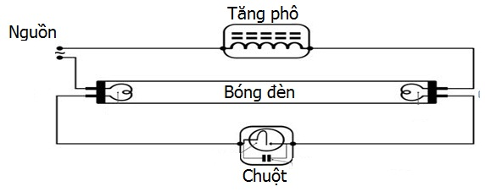
Hình 2.1.1a: Cấu tạo của bộ đèn huỳnh quang
- Ngoài cấu tạo trên thì đèn huỳnh quang còn có một loại cấu tạo khác là sử dụng tăng phô điện tử với cấu tạo như sau:
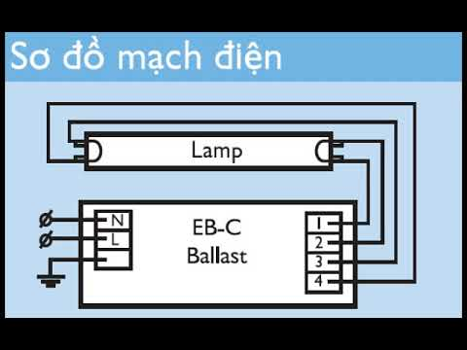
Hình 2.1.1: Cấu tạo của bộ đèn huỳnh quang sử dụng tăng phô điện tử
2.1.2. Đèn cao áp Metan
Cấu tạo của loại đèn này gần giống với đèn huỳnh quang nhưng với công suất lớn hơn và phức tạp hơn.
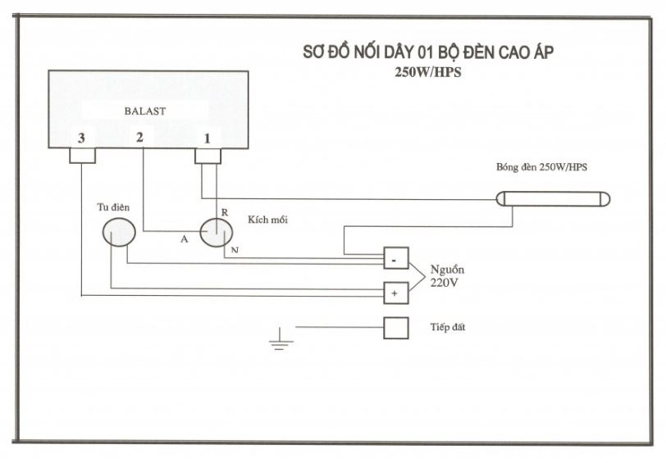
Hình 2.1.2: Cấu tạo của bộ đèn cao áp Metan 250W
2.1.3. Đèn tuýp LED
Cấu tạo của bộ đèn tuýp LED này đơn giản hơn các loại còn lại
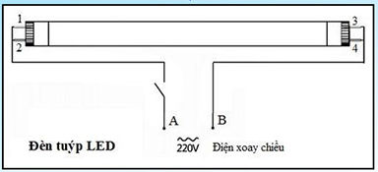
Hình 2.1.3: cấu tạo của bộ đèn tuýp LED
2.1.4. Đèn pha LED
Cấu tạo của đèn pha LED có cấu tạo phức tạp bao gồm nhiều thành phần khác nhau
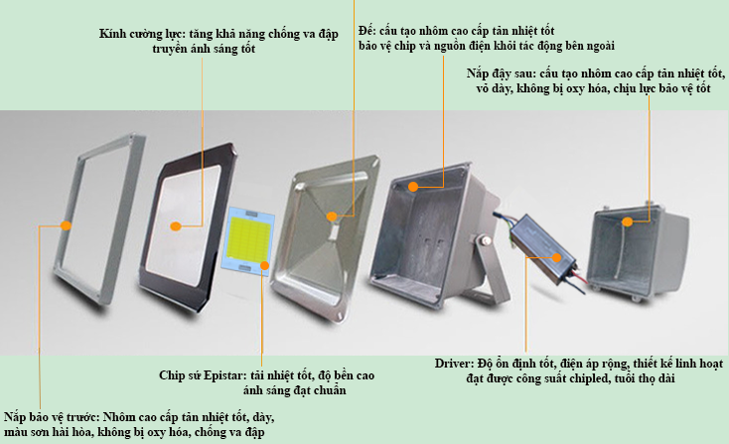
Hình 2.1.4: cấu tạo của bộ đèn tuýp LED
2.1.5. Các loại thiết bị điều khiển cho hệ thống chiếu sáng
- CB tép loại 2 cực có công suất tùy từng loại hệ thống chiếu sáng
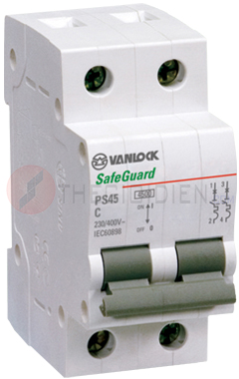
Hình 2.1.5a: CB tép 2 cực
- CB cóc loại 2 cực có công suất tùy từng loại hệ thống chiếu sáng
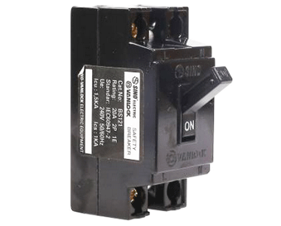
Hình 2.1.5b: CB cóc 2 cực
- Công tắc các loại thường sử dụng cho đèn tuýp huỳnh quang, tuýp LED
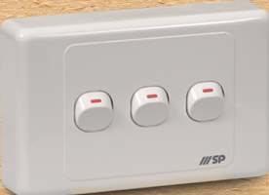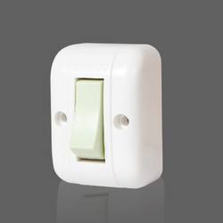
Hình 2.1.5c: Công tác các loại
- Mỗi loại đèn khác nhau được sử dụng một loại thiết bị đóng, ngắt khác nhau theo đúng như công suất và công dụng của nó tuy vậy vẫn phải vận hành bằng tay do nhân viên có chức năng phụ trách.
2.2. Cải tiến hệ thống điều khiển đèn chiếu sáng công cộng
2.2.1. Sơ đồ nguyên lý của các hệ thống điều khiển đèn chiếu sáng công cộng tại trường Cao đẳng Lý Tự Trọng Tp.HCM
Hình 2.2.1a : Sơ đồ nguyên lý
Như hình trên ta thấy toàn bộ hệ thống đều được điều khiển bằng CB hoặc công tác do người vận hành điều khiển
2.2.2. Hệ thống điều khiển sử dụng công tắc cảm biến ánh sáng LS6B
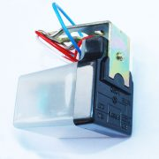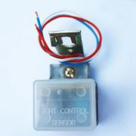
Hình 2.2.2a: Công tắc cảm biến ánh sáng LS6B
- Công tắc cảm biến ánh sáng LS6B là loại công tắc có nguyên lý hoạt động dựa trên mức độ sáng của môi trường được lắp đặt, nói cách khác là nó sẽ đo độ sáng của môi trường xung quanh và đóng ngắt Relay bên trong thiết bị này làm nên 1 công tắc tự động theo ánh sáng
Thông số kỹ thuật:
- Model: LS6B
- Dạng công tắc: Lắp nổi
- Nguồn điện: 220V AC 50hz
- Công suất: 1000w, 5A
- Kết hợp công tắc cảm biến ánh sáng và contactor tạo nên bộ điều khiển đèn chiếu sáng công cộng tự động theo ánh sáng
Hình 2.2.2b: Sơ đồ nguyên lý hệ thống điều khiển tự động
- Nguyên tắc hoạt động của mạch trên: khi ánh sáng môi trường xung quanh đủ (buổi sáng hoặc trưa chiều còn đủ sáng) công tắc LS6B sẽ không tác động làm cho contactor H1 không tác động do vậy đèn sẽ không sáng, ngược lại nếu môi trường xung quanh không đủ sáng (buổi tối, chiều muộn) công tắc LS6B sẽ tác động làm contactor H1 tác động làm cho tiếp điểm H1 đóng từ đó hệ thống đèn sẽ sáng.
2.2.3. So sánh trước và sau khi áp dụng cải tiến
- Trước khi áp dụng:
+ Hệ thống điều khiển được điều khiển hoàn toàn bằng tay.
+ Độ tin cậy chưa cao do được điều khiển bằng tay
+ Do tùy mùa mà độ sáng của môi trường có khác nhau ở cùng một khung giờ
+ Hệ thống điều khiển chưa thông minh.
- Sau khi sử dụng:
+ Hệ thống điều khiển được tự động hoàn toàn
+ Độ tin cậy cao
+ Hệ thống nhận biết được cường độ ánh sáng xung quanh từ đó quyết định đèn sáng hay tắt.
+ Giảm chi phí cho người vận hành
- Hiệu quả mang lại: (Sau khi áp dụng các giải pháp nêu trên đã mang lại hiệu quả như sau: …)
- Khi áp dụng cải tiến thì hệ thống hoạt động chuyên nghiệp và độ tin cậy cao, không cần người vận hành, chỉ cần kiểm tra, bảo trì
- So với hệ thống cũ khi chưa cải tiến thì hệ thống mới giúp tiết kiệm nhân công vận hành và tiết kiệm điện hơn do hệ thống đo được cường độ ánh sáng của môi trường xung quanh.
Đánh giá phạm vi ảnh hưởng của Sáng kiến:
- Chỉ có hiệu quả trong phạm vi Đơn vị áp dụng.
- Đã được chuyển giao, nhân rộng việc áp dụng ra phạm vi sở, ngành theo chứng cứ đính kèm.
- Đã phục vụ rộng rãi người dân trên địa bàn Thành phố, hoặc đã được chuyển giao, nhân rộng việc áp dụng trên địa bàn Thành phố theo chứng cứ đính kèm.
- Đã phục vụ rộng rãi người dân tại Việt Nam, hoặc đã được chuyển giao, nhân rộng việc áp dụng tại nhiều tỉnh, thành theo chứng cứ đính kèm.

Bộ phận/Đơn vị áp dụng | Thành phố Hồ Chí Minh, ngày 12 tháng 01 năm 2019  Người viết sáng kiến

